Приложение № 1 к договору № __________ от «___» _____ 2026г

ТЕХНИЧЕСКОЕ ЗАДАНИЕ
1.1. Наименование полотенце махровое с логотипом
№ п/п | Наименование | Единицы измерения | Состав, плотность, логотип | Фото-пример | Количество
1. | Полотенце махровое, 40х70 см | шт | Цвет:  темно-зеленый либо хаки.  Размер: 40х70 см.  Состав: 100% хлопок.  Тип петли: одинарная.  Плотность: 400 г/м².  Упаковка:  прозрачный полиэтилен  Наклейка на упаковке - наименование изделия и размер. | 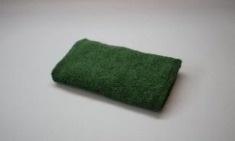 | 200
2. | Вышивка «Черные земли» (лого и текст) | шт | Вышивка на полотенце.  Логотип и текст "Черные земли государственный природный биосферный заповедник".  Без рамки.  Размер вышивки:  Длина: 11 см.  Высота: пропорционально логотипу.  Размещение: на край полотенца.  Цвет нити: нежно- золотистый. |  | 200
1. Порядок оплаты –согласно акта сдачи-приемки товара
2. Поставляемая продукция должна полностью соответствовать требованиям, указанным в Техническом задании.
3. Требования к упаковке и маркировке.
Товар должен доставляться в упаковке, принятой для данного вида продукции. Упаковка должна обеспечить полную сохранность от всякого рода повреждений при перевозке, выполняемой в соответствии с нормами, установленными изготовителем.
4. Требования по соответствию товаров определенным стандартам.
Все поставляемые товары должны быть экологически безопасными, новыми, и иметь необходимые паспорта и сертификаты качества (в случае, если они подлежат обязательной сертификации).

